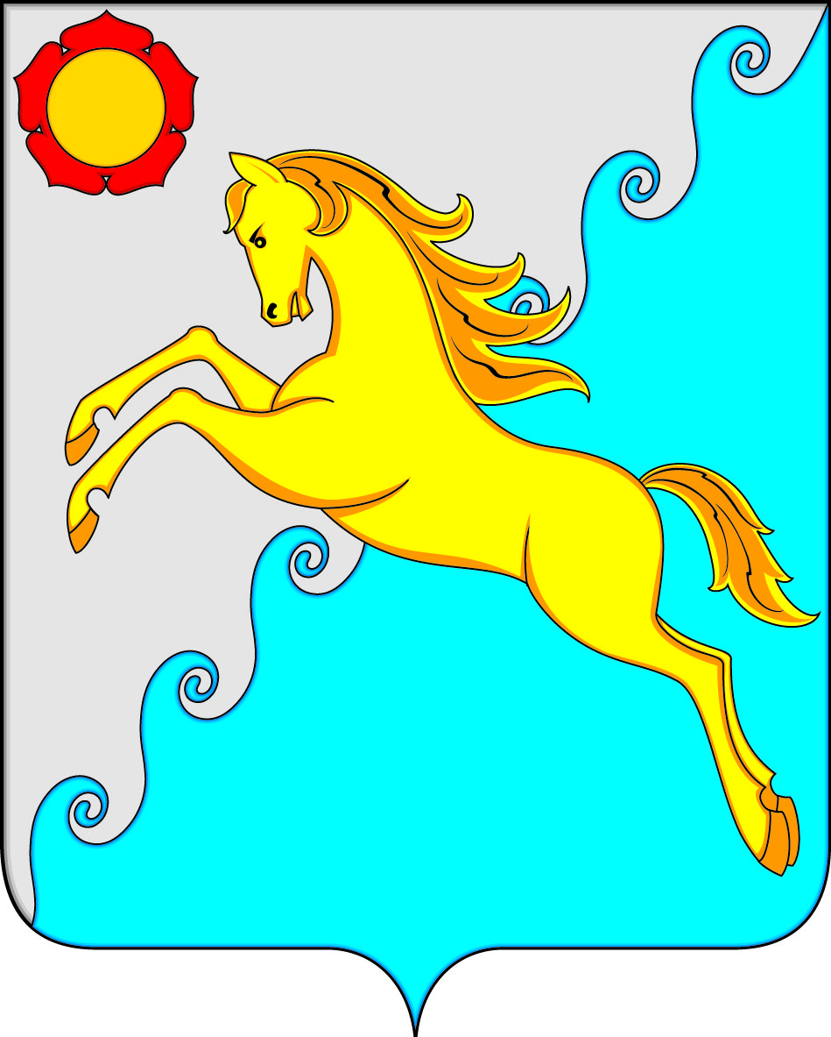

СОВЕТ ДЕПУТАТОВ
УСТЬ-АБАКАНСКОГО РАЙОНА РЕСПУБЛИКИ ХАКАСИЯ
Принято на сессии
Совета депутатов 22.06.2020

Р Е Ш Е Н И Е
от 23 июня 2020г. рп.Усть-Абакан № 25

О внесении изменений в Приложение к решению Совета депутатов

Усть-Абаканского района Республики Хакасия от 10.10.2011г. № 89

«Об утверждении Положения о Контрольно-счетной палате

Усть-Абаканского района Республики Хакасия»

В соответствии со ст. 23 Устава муниципального образования Усть-Абаканский район,
Совет депутатов Усть-Абаканского района Республики Хакасия

РЕШИЛ:
1. Внести изменения в Приложение к решению Совета депутатов Усть-Абаканского района Республики Хакасия от 10.10.2011г. № 89 «Об утверждении Положения о Контрольно-счетной палате Усть-Абаканского района Республики Хакасия» следующего содержания:
- пункт 3 статьи 22 дополнить абзацем 4 и 5 следующего содержания:
«Председателю Контрольно-счетной палаты устанавливается ежегодный основной оплачиваемый отпуск продолжительностью 28 календарных дней и предоставляется дополнительный оплачиваемый отпуск продолжительностью 17 календарных дней.
Ежегодный основной оплачиваемый отпуск и дополнительный оплачиваемый отпуск суммируются и по желанию председателя контрольно-счетной палаты могут предоставляться по частям. При этом продолжительность одной части предоставляемого отпуска должна быть не менее 14 календарных дней».
2. Решение Совета депутатов Усть-Абаканского района Республики Хакасия от 20.02.2020г. № 7 «О внесении изменений в Приложение к решению Совета депутатов
Усть-Абаканского района Республики Хакасия от 10.10.2011г. № 89 «Об утверждении Положения о Контрольно-счетной палате Усть-Абаканского района Республики Хакасия» - считать утратившим силу.
3. Настоящее Решение вступает в силу после его официального опубликования.
4. Направить данное Решение Главе Усть-Абаканского района Республики Хакасия Егоровой Е.В. для подписания и обнародования в газете «Усть-Абаканский известия официальные».

Председатель Совета депутатов Глава
Усть-Абаканского района Усть-Абаканского района
______________В.М. Владимиров ____________Е.В. Егорова

